БАНАНОВЫЙ ПУДИНГ

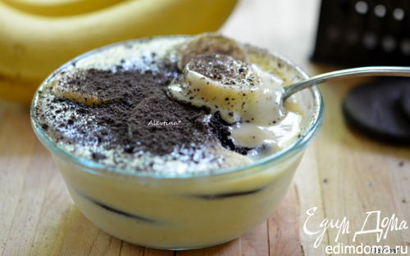
Комментарии (31)
Тип кухни: американская

ОПИСАНИЕ
Нежный десерт, пудинг готовим сами. Вафельные коржи можно обычные или шоколадные, или стаканчики вафельные для мороженого поломать на кусочки. Либо берем готовые вафли без начинки для десертов.

ИНГРЕДИЕНТЫ
Начало формы
ПУДИНГ:
мука | 4 ст. л.
соль | ¼ ч. л.
молоко 3,6% | 3 стакана
яйца куриные | 3 шт.
ванильный экстракт | 1 ½ ч. л.
сахар | ¾ стакана
ДЛЯ УРОВНЕЙ:
бананы | 3 шт.
вафли | 200 г
Конец формы

СПОСОБ ПРИГОТОВЛЕНИЯ
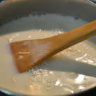 В большой кастрюле смешать сахар, муку, соль и молоко. Поставить на огонь и готовить помешивая . Как появятся пузырьки, убавить огонь и готовить еще 2 минуты. Убрать с огня.

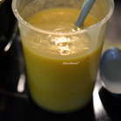 В небольшой емкости смешать 3 яйца. Добавить небольшое количество горячей смеси. Перемешать.

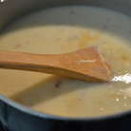 Вернуть кастрюлю на огонь, перелить аккуратно смесь яичную и перемешать. Помешивая довести до небольшого кипения, и продолжать еще 2 минуты мешать. Снять с огня, добавить ванильный экстракт. Дать постоять 15 минут.
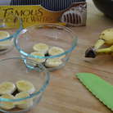 Формочки можно индивидуальные или одну квадратную форму. Выложить на дно вафли слоем, затем очищенные и порезанные бананы.

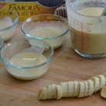 Залить смесью, прикрывая вафли и банановые кольца (предварительно можно смесь пудинговую процедить через сито, если после варки остались комочки).
Затем повторить выложив поверх вафли, второй слой банановые кольца и третий смесь пудинга. Поставить в холодильник на 4 часа или ночь.

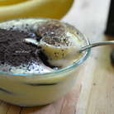 Перед подачей на терке оставшиеся вафли протереть и посыпать сверху каждого пудинга. Подаем к столу.

